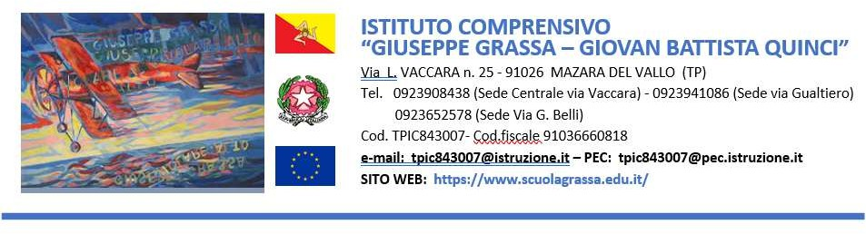

Alla Dirigente Scolastica

IC. G.Grassa

Mazara del Vallo

**ATTO DI DELEGA PER IL RITIRO DELL'ALUNNA/O**

I sottoscritti _____________________________(padre) e ______________________________(madre)

genitori dell'alunno _______________________________________ che frequenta la classe____sez__

della scuola secondaria primaria infanzia, plesso ________________________________

consapevoli degli obblighi di vigilanza sui minori, nell'impossibilità di provvedere personalmente ad assumere la predetta vigilanza sull'alunna/o sopra indicata/o al termine giornaliero delle lezioni,

**DELEGANO**

le persone maggiorenni di seguito elencate a provvedere alla custodia dell'alunna/o all'uscita dall'edificio scolastico

1. ________________________________________doc. identità n. _________________

data di nascita ____________

1. _______________________________________ doc. identità n.__________________

data di nascita ___________

**DICHIARANO**

di sollevare da qualsiasi responsabilità conseguente la scuola stessa.

**PRENDONO ATTO**

che la responsabilità della scuola cessa dal momento in cui l'alunno viene affidato alla persona delegata.

La presente delega vale per tutto l'a.s.2024/2025.

1. Si fa presente che, ai sensi dell'art.591 Codice Penale, al ritiro non può essere delegata persona minore di anni 18.
2. Alla presente è allegata fotocopia di un documento di identità della persona che con la firma in calce all'atto si è dichiarata disponibile a ritirare l'alunno/a e la fotocopia di un documento di identità del genitore che delega.

Data____________

|  |  |  |
| --- | --- | --- |
| FIRMA DEI GENITORI/tutore  _________________________(padre/tutore)  _________________________(madre) |  | FIRMA DELLE PERSONE DELEGATE  _________________________________  _________________________________ |

* il/la sottoscritto/a, consapevole delle conseguenze amministrative e penali per chi rilasci dichiarazioni non corrispondenti a verità, ai sensi del DPR, 245/2000, dichiara di aver effettuato la scelta/richiesta in osservanza delle disposizioni sulla responsabilità genitoriale di cui agli atti. 316, 337 ter e 337 quarter dei codice civile, che richiedono il consenso di entrambi i genitori.

NOTE: Le firme sono rese ai sensi della Legge 127 del 15.5.97